Kodin arki – elämän perusasiat
Virkamiesten ja käsityöläisten sekä tietenkin kuninkaiden haudat kertovat siitä, miten paljon egyptiläiset näkivät vaivaa valmistautuakseen kuoleman jälkeiseen elämään. He eivät halunneet jäädä tuonpuoleisessa vaille mukavuuksia, joten he varustivat hautansa huonekaluilla, vaatteilla ja erilaisilla välineillä sekä koristivat niiden seinät arkielämästä kertovilla kuvilla. Ennen kaikkea juuri näistä hautamaalauksista on saatu tietoa egyptiläisten ruokavaliosta, sillä kuvat kertovat myös elintarvikkeiden valmistuksesta, peltojen ja puutarhojen viljelystä sekä varsinaisesta ruoanlaitosta. Korkokuvien ja maalausten uhrilahjaluetteloissa on lisäksi mainittu, mitä muuta pidettiin tarpeellisena tuonpuoleisessa menestymiselle. Koskemattomista ja ryöstämättömistä haudoista on lisäksi löydetty erilaisia vainajan mukaan laitettuja elintarvikkeita, jotka ovat säilyneet hyvin Egyptin kuivassa ilmastossa.
Leipä ja olut, egyptiläisten perusravinto
Perusravintona olivat viljavalmisteet – leipä ja olut. Niillä maksettiin esimerkiksi kivilouhosten ja rakennushankkeiden työläisten palkka. Egyptissä viljeltiin ilmeisesti kahta viljalajiketta, 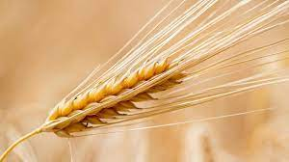 ohraa ja 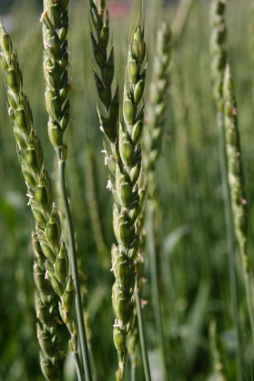spelttivehnää, joiden egyptinkieliset nimet olivat it ja bedet. Leipiin saatiin makuvaihtelua lisäämällä taikinaan erilaisia hedelmiä sekä käyttämällä joko täysjyvä- tai valkoista jauhoa. Visiiri Rekhmiran haudassa on kuva, jossa leivotaan kakkuja murskatuista ”maamanteleista”, erään sypressikasvin juurimukuloista. Ne muistuttavat maultaan pähkinää. Makeutteena käytettiin hunajaa. Leivät paistettiin rasvassa.
Linssit, 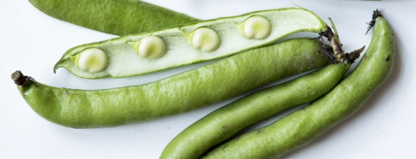härkäpavut, 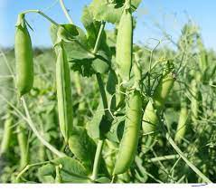herneet, 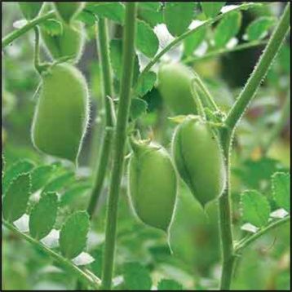kahviherneet, 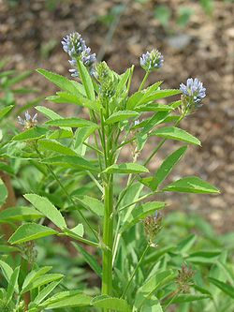sarviapila ja muut palkokasvit olivat tärkeitä varsinkin alimpien kansankerrosten ravinnossa. Varakkaiden ruokavaliossa oli enemmän vaihtelua. Siihen kuului erilaisia kasviksi, joiden valmistuksesta tekstit, maalaukset ja korkokuvat eivät tosin kerro mitään – 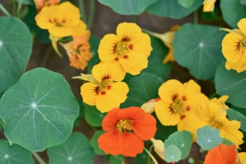krassi, 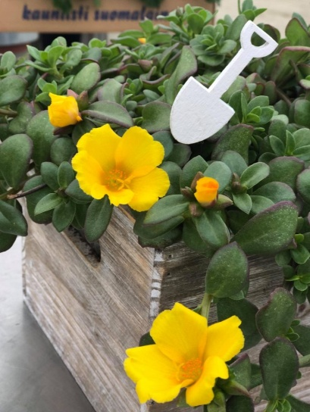portulakka, 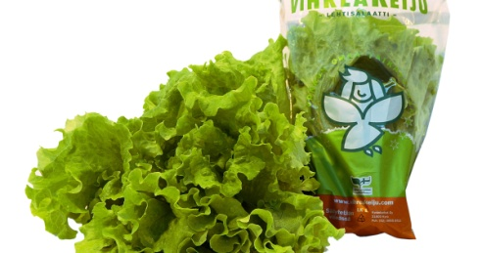lehtisalaatti, 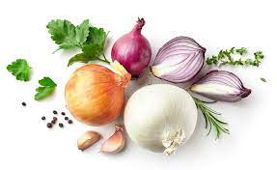sipuli, 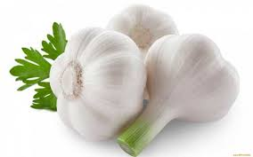valkosipuli ja 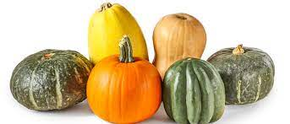kurpitsa kuuluivat valikoimaan, samoin 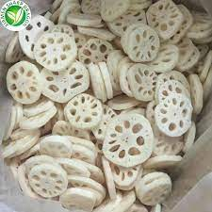lootuksen juuret ja siemenet sekä eräät papyruskasvin osat. Suosittuja hedelmiä olivat 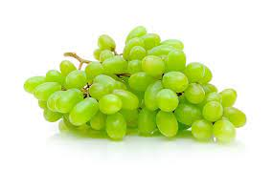viinirypäleet, 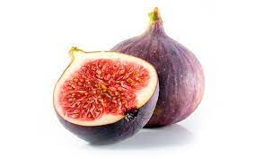viikunat, 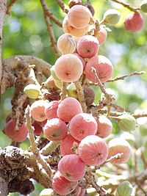 (sykomori hedelmät) sykomoriviikunat ja 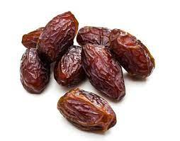taatelit, uuden valtakunnan ajoista lähtien myös 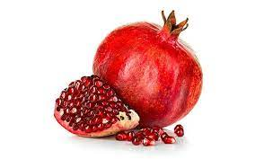granaattiomenat. Tätä hedelmää tuotiin aluksi Etu-Aasiasta, mutta egyptiläiset ryhtyivät itse viljelemään tätä puutarhoissaan.

Hienot herkut: liha, viini ja mausteet
Leipä, olut, palkokasvit ja muut kasvikset sekä ilmeisesti myös edulliset kalat ja linnut (varsinkin kyyhkyset, hanhet ja ankat) sekä vuohen-, lampaan- tai sianliha kuuluivat egyptiläisten suuren enemmistön ruokavalioon, mutta lisäksi oli paljon elintarvikkeita, joihin vain yläluokalla oli varaa. Niiden hinnoista on saatu tietoja kirjeistä sekä kivi- ja savisirpaleista (ostrakon), joihin on kirjoitettu muistinpanoja. Hinnan määrityksen yksikkönä käytettiin usein tiettyä kuparimäärää, debeniä. Peruselintarvikkeet eivät olleet kalliita, sillä yksi 75 litran säkki ohraa maksoi kaksi debeniä, säkki spelttivehnää yhden debenin ja viisi litraa olutta sai kahdella debenillä. Paremmista ruoista ja juomista joutui maksamaan huomattavasti enemmän. Varsinkin liha oli kallista. Täysikokoinen nauta maksoi 50 debeniä, kymmenen litran vetoinen amfora suolalihaa kymmenen debeniä. Uuden valtakunnan aikaan valtion palveluksessa ollut käsityöläinen ansaitsi toimeentulonsa tarvitsemiensa peruselintarvikkeiden lisäksi kuukaudessa vain seitsemän debeniä, joten tällaiset hinnat olivat hänen tuloillaan kalliita.
Tavallisissa taloissa, joihin myös käsityöläiskylien asunnot kuuluivat, ei ollut tilaa suurkarjan hoitoon. Vain maatiloilla ja korkeiden virkamiesten suurten talojen yhteydessä oli talleja ja sivurakennuksia karjan teurastukseen ja käsittelyyn.
Lihotus oli olennainen osa karjanhoitoa. Hautakuvissa nähdään antilooppien, 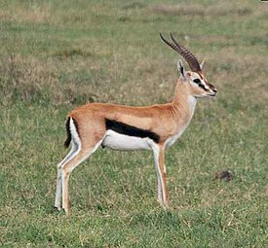gasellien ja 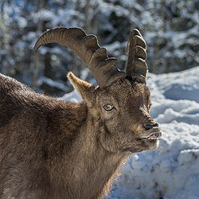alppikauriiden kaltaisten villieläinten lihotusta. Niitä pidettiin selvästikin suurena herkkuna. Teurastuksen jälkeen liha laitettiin syötäväksi välittömästi. Se keitettiin isoissa padoissa tai grillattiin avotulella, jossa käytettiin polttoaineena puuta tai kuivaa lantaa, joskus myös puuhiiltä. Jos liha haluttiin säilöä myöhemmin syötäväksi, se kuivattiin tai suolattiin. Mausteista, joilla ruokiin olisi saatu makua, on hyvin vähän tietoa. Amarnan työläistaloista on tosin löydetty pieniä kangaspusseja, joissa oli vielä 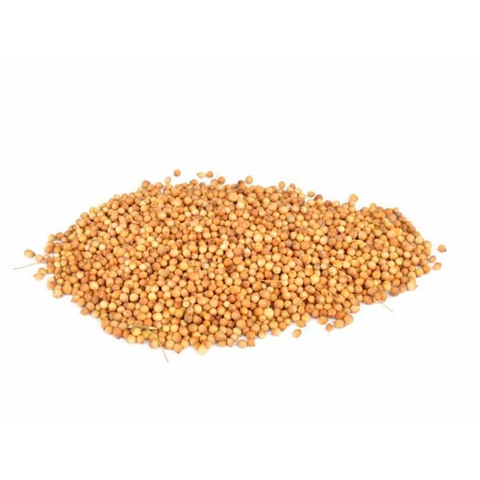korianterin siemeniä. Useimmista mausteista - tillistä, korianterista, kuminasta, 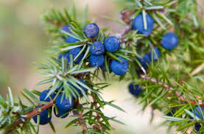katajanmarjoista ja 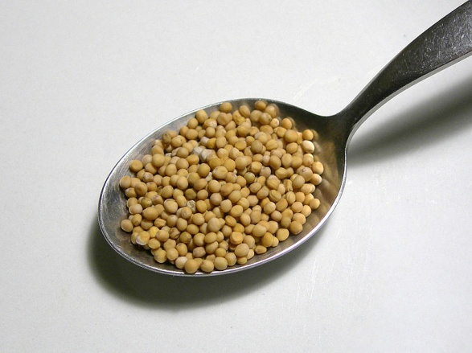sinapinsiemenistä – tiedetään varmasti vain, että niitä käytettiin lääkerohtoina.
Viiniä juotiin juhlatilaisuuksia lukuun ottamatta vain korkeiden virkamiesten perheissä ja kuninkaan palatsissa. Sitä tuotiin Etu-Aasiasta, etenkin Syyriasta, mutta myös Egyptissä puristettiin rypäleitä. Viiniköynnökset edellyttivät Egyptissä tarkkaa huolenpitoa. Ne istutettiin Niilin mudalla täytettyihin kuoppiin.
Egyptin parhaat viinitilat olivat Niilin suistossa ja keitailla. Monet olivat valtion omistamia, mutta astioiden kirjoituksista päätellen maassa oli myös yksityisiä viinitarhoja. Amenofis III:n palatsin raunioista Malqatasta Theban läheltä on löydetty lukemattomia savisten viiniamforoiden sirpaleita, joissa oli musteella kirjoitettuna valmistusaika ja –paikka, esimerkiksi ”eteläisen keitaan viiniä” tai ”viiniä sinetinvartija NN:n tilalta”. Viinin alkuperän lisäksi saattoi amforoihin olla kirjoitettuna asianomaisen viininviljelijän nimi.
Keittiö
Tavallisesti keittiö talon takaosassa tai isoissa taloissa sivurakennuksessa. Ruoka laitettiin etupäässä avotulella, joten keittiössä ei ollut kiinteää kattoa. Yhdessä tämän ”pihakeittiön” nurkassa oli 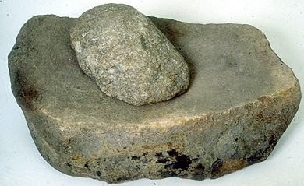jauhinkivi, pieni uuni, jossa leivottiin leipää, sekä muurattu tulisija keittämistä ja grillaamista varten.
Elintarvikkeet säilytettiin pienissä ja isoissa saviastioissa. Niissä pidettiin juomien lisäksi viljaa, jauhoja, rasvoja ja öljyjä sekä säilöttyä lihaa, kuten astioiden tekstit kertovat: ”lampaanlihaa Aakheperuran tilalta”, ”vesilinnun lihaa kuninkaan vuosijuhlaan” tai ”säilöttyä lihaa Amenofiksen maatilalta”. Nopeasti pilaantuvia elintarvikkeita varten talossa oli pieni, matala kellari, jonne laskeuduttiin keittiöstä muutama porrasaskelma.
Huonekalut
Huonekalujen jäänteitä ei ole säilynyt talojen raunioissa käytännöllisesti katsoen lainkaan, mutta lukuisista hautalöydöistä saa käsityksen siitä, millaisia huonekalut olivat. Seinien verhoksi ripustettiin erivärisiä pellavakankaita. Lattialle laitettiin kasvikuiduista punottuja mattoja, joita käytettiin joskus myös nukkumisalustana.
Vanhimmat säilyneet huonekalut – tuolien ja sänkyjen jalat ja metalliheloitukset – ovat varhaiskaudelta ensimmäisen ja toisen dynastian ajalta. Niiden muodot pysyivät pienin muutoksin ja nykyaikaistuksin käytössä koko faraoiden ajan. Tuoli näyttää olleen yleisimpiä huonekaluja virkamiehistön asunnoissa uudessa valtakunnassa. Tavallisen tuolin hinta oli 4-8 kuparidebeniä, toisin sanoen hyvinkin virkamiehen ulottuvissa. On säilynyt esimerkkejä kaikenlaisista tuoleista alkaen matalista jakkaroista ja jatkuen kokoontaitettaviin 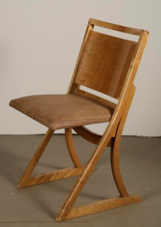klahvituoleihin sekä selkä- ja käsinojallisiin nojatuoleihin. Mukavuutta lisättiin laittamalla istuimelle pehmeä tyyny.
Pöydät ja hyllyt täydensivät sisustusta. Ne tehtiin usein puusta, mutta punomallakin tehtiin tukevia huonekaluja. Juhla-aterioita esittävistä seinäkuvista päätellen egyptiläisillä ei ollut suuria ruokapöytiä, joiden ympärille isäntäväki vieraineen olisi asettunut yhteiselle aterialle. Sen sijaan kaikki istuivat oman pienen pöytänsä ääressä tai pitivät edessään kevyen puutelineen kannattamaan kalsiittialabasteri- tai savilevyä. Tätä oletusta tukee myös se, että kaikki löydetyt pöydät ovat pieniä.
Kaikissa taloissa siisteys oli arvossaan. Syöpäläisiä on Egyptin ilmastossa paljon, ja niin oli myös keinoja niiden torjumiseksi. Neuvoja löytyy esimerkiksi lääketieteellisistä papyruksista: ”Keinoja kirppujen hävittämiseksi talosta.Pirskota taloon natrovettä, jotta ne lähtevät tiehensä.” Eräässä kohden neuvotaan ”toinen keino. Raasta bebetiä (ilmeisesti hanhentatarta) puuhiiltä vasten, sivele sillä talo perusteellisesti, jotta ne lähtevät tiehensä.” Resepteissä neuvotaan myös, miten taloon sai hyvän tuoksun.
Sänky oli korotetulla alustalla, jotta nukkuja oli suojassa ryömiviltä otuksilta. Vaatteet ja muu henkilökohtainen tarpeisto säilytettiin seinäsyvennyksissä. Hyvin varustetuissa kodeissa oli lisäksi useita puusta veistettyjä tai punottuja laatikoita tai arkkuja tavaroiden säilytykseen.
Hygienia, kosmetiikka ja vaatteet
Suurin osa egyptiläisistä peseytyi Niilissä, kanavissa tai lammissa. Vain yläluokalla oli varaa rakennuttaa kotiinsa kylpy, jossa saattoi myös ottaa suihkun. Käymälä oli joko samassa tai erillisessä huoneessa.
Saippuana käytettiin natronia tai vahatahtaita, joiden uskottiin paitsi puhdistavan myös hoitavan ihoa. Ne valmistettiin eläin- tai kasvirasvasta, johon sekoitettiin kalkkikiveä tai liitua. Lääketieteellisessä Eberin papyruksessa kerrotaan: ”Toinen rohto ihon kaunistukseen. Yksi osa kalsiittialabasterijauhoa, yksi osa punaista natronia, yksi osa alaegyptiläistä suolaa, yksi osa hunajaa sekoitetaan tahtaaksi ja sivellään iholle.” Hienhajun peittämiseksi käytettiin seoksia, joissa oli etenkin suitsukkeen, alunan ja mirhamin kaltaisia aromaattisia aineita. Seos levitettiin iholle. Hengityksen raikastamiseksi valmistettiin pilleriksi pyöritettyjä aineita. Tunnetuimpia olivat kyfipastillit, joissa käytettiin erään apilalajikkeen siemeniä, suitsuketta, mirhamia, katajanmarjoja, mastiksia, rusinoita ja hunajaa.
Vaatteensa egyptiläiset tekivät mieluiten pellavakankaasta, mutta lisäksi kudottiin karkeaa kangasta niinistä ja paljon harvemmin villasta. Puhtaanvalkoiset ja harsomaisen ohuen pellavakankaat olivat erittäin kysyttyjä. Ne laskostettiin ohuin taitoksin. Teksteissä kerrotaan, että kankaita valkaistiin, jotta saatiin mahdollisimman puhdasta valkoista. Tämä tapahtui yksinkertaisesti jättämällä kangas pesun jälkeen aurinkoon. Tekstiilejä osattiin myös värjätä. Okramineraalin lisäksi värjäykseen käytettiin ennen kaikkea kasviväriaineita: krapista, saflorista ja alkukannasta saatiin punaista, värimorsingosta sinistä, granaattiomenapensaan kuoresta keltaista. Ennen eräiden värien käyttöä kangasta oli liotettava peittausaineessa. Tarkoitukseen tiedetään käytetyn tuolloin kuten nykyisinkin ainakin alunaa (eräs alumiinisulfaatti).
Kuninkaiden ja yksityishenkilöiden veistoksista saa havainnollisen kuvan muodin muutoksista. Vanhassa ja keskivaltakunnassa naiset pukeutuivat koruttomaan liivipukuun, miehet lannevaatteeseen, joka ulottui polviin tai nilkkoihin. Uudessa valtakunnassa sen sijaan suosittiin leveitä tunikoja. Naiset käyttivät uuden valtakunnan aikaan suurta suorakulmaista kangasta, joka kiedottiin vartalon ympäri monilla eri tavoilla. Kietaisuvaate kiristettiin vyöllä. Viralliseen pukeutumiseen kuului miehilläkin aina myös peruukki, joita oli erimittaisia ja kampaukseltaan erilaisia.
Sandaalit olivat Egyptin historian kaikkina kausina tärkein jalkine. Ne tehtiin palmunlehdistä, heinistä, ruo’oista, papyruksesta tai muista kasvimateriaaleista. Ilmeisesti sandaaleita ei valmistettu verstaissa, vaan naiset tekivät niitä kotipuhtaina. Kasvimateriaaleista punottujen lisäksi käytettiin nahkasandaaleita, jotka olivat huomattavasti kalliimpia, mutta vastaavasti kestävämpiä.
Perhe
Tyypilliseen egyptiläiseen talouteen kuului vain ydinperhe, siis vanhemmat alaikäisine lapsineen. Suhteet kaukaisiin sukulaisiin olivat varsin löyhät. Kuvaavaa on, että egyptin kielessä oli omat sanansa ainoastaan lähisukulaisille, siis isälle, äidille, veljelle, siskolle, pojalle ja tyttärelle, mutta ei tädille, enolle ja muille vastaaville. Monimutkaiset sukulaissuhteet oli ilmaistava tyyliin ”hänen äitinsä äidin sisar”. Hautasteeleihin teetettiin toisinaan kuitenkin lähiomaisten kuvien lisäksi myös kaukaisimpien sukulaisten kuvia.
Vauraissa talouksissa oli perheväen lisäksi yksi tai useampia palvelijoita, jotka hoitivat suurimman osan kotitöistä. Kirjallisten lähteiden mukaan kaivertaja Qeniin talossa Deir el-Medinassa asui kymmenen ihmistä, jotka eivät kuuluneet hänen sukuunsa. Erään hierarkian keskitasolla olevan virkamiehen talouteen kuului peräti 79 palvelijaa, joista osa oli egyptiläisiä ja aasialaisia orjia.
Avioliitto oli yleinen elämänmuoto. Kun mies tuli sopivaan ikään, toisin sanoen kun hän kykeni elättämään perheen, hän perusti oman talouden. Normaalisti nainen muutti miehensä luokse. Oli harvinaista, että vastanaineet asuivat naisen vanhempien luona. Oikeuskelpoisen avioliiton solmimisen ehdoista ei ole tietoa. Avioehtoja alettiin laatia vasta 22.dynastian aikana. Niillä varmistettiin naisen taloudellinen asema avioeron tai miehen kuoleman varalta. Perheen toimeentulosta vastasi ensisijaisesti mies. Hänellä oli velvollisuus elättää vaimonsa ja lapsensa oman elintasonsa mukaisesti. Liitot olivat yleensä yksiavioisia, mutta lapseton mies saattoi ottaa taloonsa toisen vaimon, yleensä orjan. Tästä suhteesta syntyneillä lapsilla oli sama oikeusasema kuin heidän äidillään.
Nainen oli oikeudellisesti monelta osin tasaveroinen miehen kanssa. Nainen sai esimerkiksi solmia sopimuksia, esiintyä oikeudessa kantajana tai todistajana, toimia lapsen holhoojana ja periä yksityistä omaisuutta. Miehensä omaisuuden hän sen sijaan saattoi vain välittää lapsilleen, sillä perintöoikeus näyttää rajoittuneen verisukulaisiin.
Avioliiton tehtävänä oli tuottaa jälkeläisiä. Heillä oli velvollisuus huolehtia vanhemmistaan näiden vanhuusvuosina. Lisäksi lapset olivat vastuussa vanhempien kuolonkultista näiden haudalla. Syntyneisyys oli suuri. Ei ollut harvinaista, että samassa perheessä oli viidestä kymmeneen lasta. Toisaalta lapsikuolleisuus oli myös suuri. Lapsettomuus koettiin raskaaksi epäonneksi, mutta toisaalta tunnettiin myös ehkäisyvälineitä. Odottavien ja synnyttävien äitien käyttöön oli kuitenkin olemassa paljon enemmän reseptejä kuin ehkäisyyn. Synnytystä yritettiin helpottaa maagisin loitsuin ja rukoilemalla jumala Besiä ja jumala Thoerisia. Nainen synnytti kotona puutarhaan tai katolle tehdyssä lehtimajassa, jossa hän vietti myös synnytyksen jälkeiset viikot. Tämä oli puhdistautumisaikaa. Egyptissä kuten monissa muissa kulttuureissa naista pidettiin kuukautisten ja raskauden aikana epäpuhtaana.
Lasten kasvatuksesta vastasi pääasiassa äiti. Pojan tultua tiettyyn ikään isä vastasi hänen kasvatuksestaan opettamalla hänet apulaisekseen ja seuraajakseen. Jos lapsi ryhtyi eri ammattiin kuin isänsä, hänet lähetettiin kouluun, joka yleensä toimi temppelin yhteydessä. Koulussa opetettiin ennen kaikkea lukemaan, kirjoittamaan ja laskemaan. Kasvatuksen toinen painopiste oli luonteen muokkaamisessa ns. viisausoppien mukaisen ihanteen suuntaan.

https://fi.wikipedia.org/wiki/Linssi_(kasvi)
https://fi.wikipedia.org/wiki/H%C3%A4rk%C3%A4papu
https://fi.wikipedia.org/wiki/Herneet
https://fi.wikipedia.org/wiki/Kahviherneet
https://fi.wikipedia.org/wiki/Sarviapilat
https://fi.wikipedia.org/wiki/Krassi
https://fi.wikipedia.org/wiki/Portulakkakasvit
https://fi.wikipedia.org/wiki/Lehtisalaatti
https://fi.wikipedia.org/wiki/Laukat
https://fi.wikipedia.org/wiki/Valkosipuli
https://fi.wikipedia.org/wiki/Kurpitsat
https://fi.wikipedia.org/wiki/Viiniryp%C3%A4le
https://fi.wikipedia.org/wiki/Viikunat
https://fi.wikipedia.org/wiki/Sykomoriviikuna
https://fi.wikipedia.org/wiki/Taatelit
https://fi.wikipedia.org/wiki/Granaattiomena
https://fi.wikipedia.org/wiki/Amfora
https://lappo.fi/kauppa/olut/muut-valmistusaineet/mausteet-ja-yrtit/korianterin-siemen-1-kg/?gclid=CjwKCAjwzOqKBhAWEiwArQGwaJaLoJC4WzUheH9rtxINkc8exKmAcPvophE3i2z6e8zVDLjvjkmKExoCISgQAvD_BwE
https://fi.wikipedia.org/wiki/Tilli
https://fi.wikipedia.org/wiki/Korianteri
https://fi.wikipedia.org/wiki/Kumina
fi.wikipedia.org/wiki/Aluna
https://fi.wikipedia.org/wiki/Bes_(jumala)
https://artmuseum.princeton.edu/collections/objects/39132

